**Программная обработка данных на компьютере**

Данные. Числовая, текстовая, графическая и звуковая информация может обрабатываться компьютером, если она представлена в двоичной знаковой системе. Информация в двоичном компьютерном коде, т. е. данные, представляет собой последовательность нулей и единиц. Данные обрабатываются компьютером в форме последовательностей электрических импульсов.

В табл. 2.1 приведены примеры представления человеком и компьютером различных типов данных: числа 5, буквы «А», точки черного цвета и звука максимальной громкости.

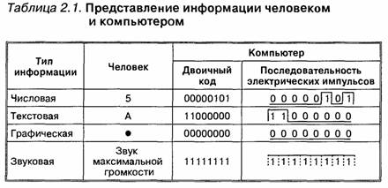

**Данные — это информация, которая обрабатывается компьютером в двоичном компьютерном коде.**

**Программы.** Для того чтобы компьютер «знал», что ему делать с данными, как их обрабатывать, он должен получить определенную команду (инструкцию). Например: «сложить два числа»; «заменить один символ в тексте на другой».

Обычно решение задачи представляется в форме алгоритма, т. е. определенной последовательности команд. Такая последовательность команд (инструкций), записанная на «понятном» компьютеру языке, называется**программой.**

**Программа — это последовательность команд, которую выполняет компьютер в процессе обработки данных.**

**Функциональная схема компьютера.** Центральным устройством компьютера, которое обрабатывает данные в соответствии с заданной программой, является**процессор.**Процессор обрабатывает данные в двоичном компьютерном коде в форме последовательностей электрических импульсов (нет импульса — «О», есть импульс — «1»).

Однако пользователь компьютера (человек) очень плохо понимает информацию, представленную в двоичном компьютерном коде, и вообще не воспринимает ее в виде последовательностей электрических импульсов. Следовательно, в состав компьютера должны входить**устройства ввода и вывода информации.** Устройства ввода «переводят» информацию с языка человека на язык компьютера. Устройства вывода, наоборот, «переводят» информацию с двоичного языка компьютера в формы, доступные для человеческого восприятия.

Для того чтобы компьютер мог выполнить обработку данных по программе, программа и данные должны быть загружены в**оперативную память.** Процессор последовательно считывает команды программы, а также необходимые данные из оперативной памяти, выполняет команды, а затем записывает полученные данные обратно в оперативную память. В процессе выполнения программы процессор может запрашивать данные с устройств ввода и пересылать данные на устройства вывода.

Однако при выключении компьютера все данные и программы в оперативной памяти стираются. Для долговременного хранения большого количества различных программ и данных используется долговременная память. Пользователь может запустить программу, хранящуюся в долговременной памяти, она загрузится в оперативную память и начнет выполняться. Необходимые для выполнения этой программы данные, хранящиеся в долговременной памяти, будут также загружены в оперативную память.

В процессе программной обработки данных на компьютере пересылка данных и программ между отдельными устройствами компьютера осуществляется по магистрали

